**Bài tập tuần 4**

**(Ngày 22/09/2025)**

Họ và tên: **Phạm Đức Phát**

MSSSV: **1050080151**

Lớp: **10_ĐH_CNPM2**

1. **Phân tích yêu cầu:**
   1. **Xác địch yêu cầu chức năng của hệ thống:**

* Hệ thống cho **Độc giả**: tìm kiếm tài liệu, đọc online, tải ebook, đăng ký mượn sách, đặt mua tài liệu, quản lý tài khoản.
* Hệ thống cho **Thủ thư**: quản lý mượn/trả, quản lý danh mục sách, chấp nhận/từ chối đặt mua, xem báo cáo.
* Hệ thống chung: gửi email nhắc trả sách, thống kê/báo cáo.
  1. Xây dựng bảng thuật ngữ cho hệ thống:
* **Độc giả**: giảng viên, sinh viên, cán bộ nhân viên của trường.
* **Mã thẻ thư viện**: mã định danh của độc giả.
* **Tài liệu**: sách, báo, tạp chí, ebook.
* **Mượn sách**: thao tác đăng ký và nhận sách tại thư viện.
* **Đặt mua**: yêu cầu mua tài liệu điện tử.
  1. Mô hình hóa yêu cầu chức năng sử dụng usecase model:

• **Actor**:

* Độc giả
* Thủ thư
* Hệ thống (tự động gửi mail)

• **Use case chính:**

1. Tìm kiếm tài liệu
2. Đọc tài liệu trực tuyến
3. Tải tài liệu điện tử
4. Đăng ký mượn sách
5. Đặt mua tài liệu
6. Đăng nhập
7. Đăng ký tài khoản
8. Quản lý mượn sách
9. Quản lý trả sách
10. Cập nhật danh mục sách
11. Quản lý yêu cầu đặt mua (chấp nhận/từ chối)
12. Gửi mail nhắc trả sách

**• Vẽ Use case model**

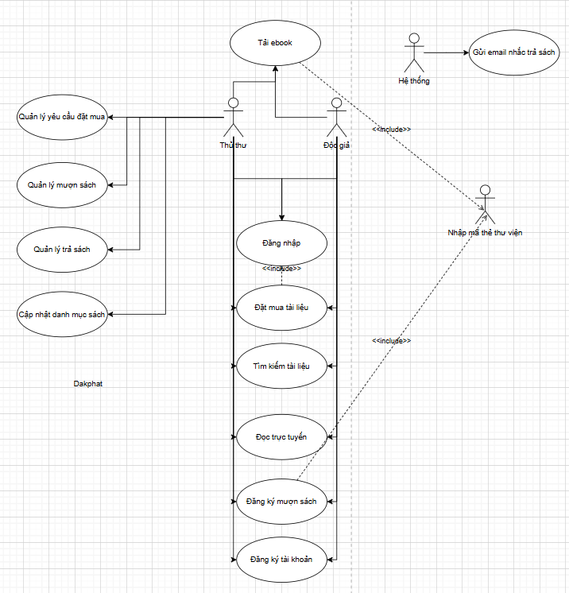

|  |  |
| --- | --- |
| **Bảng đặc tả Use c** | |
| Tên use case: Tìm kiếm tài liệu | |
| Actor: Độc giả, thủ thư | |
| Mô tả: Use case thực hiện việc tìm kiếm tài liệu theo một trong các tiêu chí:  Tựa sách, tên tác giả, năm xuất bản, hoặc tìm theo từ khóa. | |
| Tiền điều kiện: không | |
| Hậu điều kiện: Nếu tìm kiếm thành công thì người dùng có thể thực hiện các thao tác tiếp theo: đọc, tải, đăng ký mượn hoặc đặt mua. | |
| Luồng sự kiện chính | |
| **Actor** | **Hệ thống** |
| * 1. Tại giao diện chính của hệ thống, người dùng chọn loại tài liệu cần tìm | * 1. Hệ thống hiển thị form nhập   thông tin của loại tài liệu cần tìm |
| * 1. Người dùng nhập một hoặc tất cả   các tiêu chí : tựa sách, tên tác giả,  năm xuất bản hoặc từ khóa và click nút tìm kiếm | * 1. Nếu có, hệ thống hiển thị danh   sách các sách trong form kết quả. |
| Luồng sự kiện thay thế | |
| 4.2. Người dùng chọn lại chức năng tìm kiếm để tìm tài liệu khác, lặp lại  bước 1 đến 4  4.3. Người dùng kết thúc việc tìm kiếm | 4.1. Nếu không tìm thấy tài liệu theo  yêu cầu thì hệ thống hiển thị thông  báo không có tài liệu theo yêu cầu |